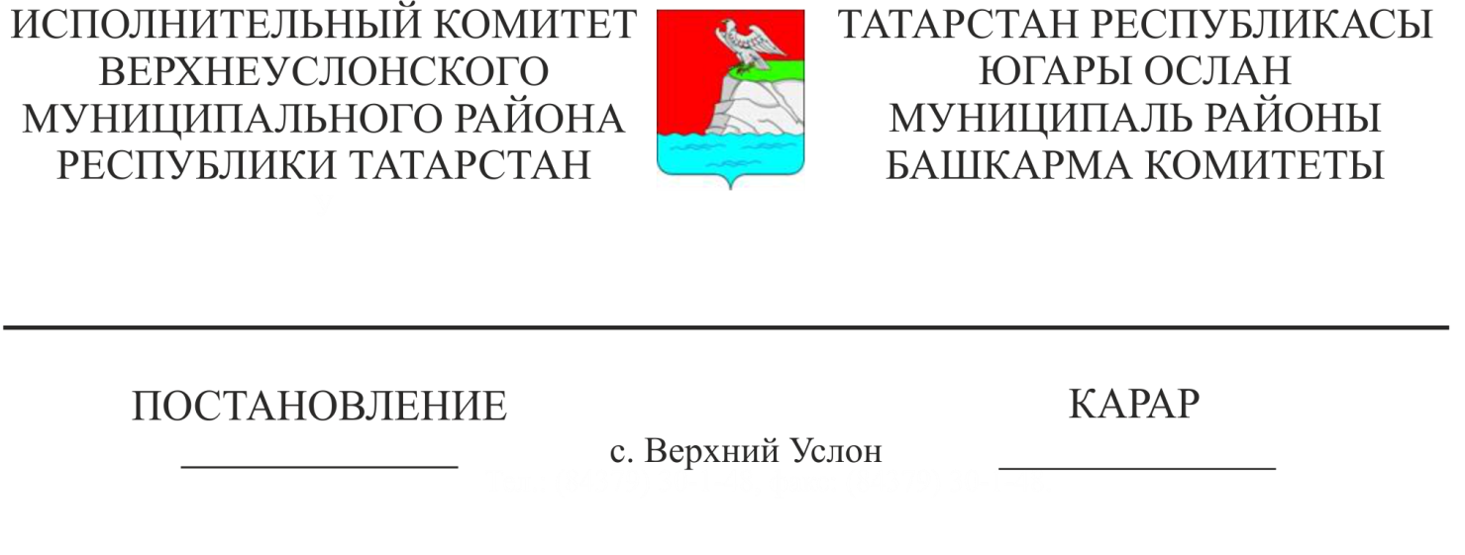

20.09.2019 940

Татарстан Республикасы Югары Ослан муниципаль районының муниципаль бюджет мәктәпкәчә белем бирү учреждениеләренең штат расписаниеләренә үзгәрешләр кертү турында

«Россия Федерациясендә мәгариф турында» 29.12.2012 ел, № 273-ФЗ Федераль закон, «Татарстан Республикасы мәктәпкәчә белем бирү оешмалары эшчәнлеген норматив финанслауны кертү турында» 2013 елның 30 декабрендәге №1096 Татарстан Республикасы Министрлар Кабинеты карары, «Югары Ослан муниципаль районы» муниципаль берәмлеге Уставы нигезендә, бюджет акчаларын оптимальләштерү, белем бирү учреждениеләре эшчәнлегенең комплекслы иминлеген тәэмин итү һәм укыту-тәрбия процессын оештыру һәм штат расписаниесен билгеләнгән нормаларга туры китерү максатларында, Татарстан Республикасы Югары Ослан муниципаль районы Башкарма комитеты КАРАР БИРӘ:

1. МБДОУ «Югары Ослан балалар бакчасы «Салават күпре»», МБДОУ «Югары Ослан балалар бакчасы «Каенкай», МБДОУ «Югары Ослан балалар бакчасы «Кояшкай» 01.12.2019 елдан 10,5 сәгать эш режимына күчерергә.
2. Татарстан Республикасы Югары Ослан муниципаль районының муниципаль бюджет мәктәпкәчә белем бирү учреждениеләренең штат расписаниеләренә, 2019 елның 1 декабреннән №1 Кушымта нигезендә үзгәрешләр кертергә.
3. Татарстан Республикасы Югары Ослан муниципаль районының муниципаль бюджет мәктәпкәчә белем бирү учрежденияләре мөдирләре штат расписаниесенә 2019 елның 1 декабреннән үзгәрешләр кертергә һәм штатларны кыскартканда хезмәт Законында каралган чараларны үткәрергә тиеш.
4. Әлеге карарның үтәлешен тикшереп торуны «Татарстан Республикасы Югары Ослан муниципаль районы мәгариф бүлеге» МКУ начальнигына йөкләргә.
Башкарма комитет җитәкчесе В.С. Тимиряев

Татарстан Республикасы
Югары Ослан муниципаль районы Башкарма комитеты җитәкчесенең 20.09.2019ел, № 940 карарына
Кушымта № 1

Татарстан Республикасы Югары Ослан муниципаль районы муниципаль бюджет мәктәпкәчә белем бирү учреждениеләрен
нормативка китергәндә кыскартылган штат берәмлекләрен исәпләү

ОО исеме | Вазифа
 | Тәрбияче/ штат берәмлеге | Физик культура буенча инструктор / штат берәмлеге | Тәрбияче ярдәмчесе / штат берәмлеге | Ярдәмче эшче / штат берәмлеге | Келәтче / штат берәмлеге
Татарстан Республикасы Югары Ослан муниципаль районы, МБДОУ «Югары Ослан балалар бакчасы «Салават күпре» | 3 | - | 1,2 | 0,25 | 0,25
Татарстан Республикасы Югары Ослан муниципаль районы, МБДОУ «Югары Ослан балалар бакчасы «Каенкай» | 3 | - | 1,2 | 0,25 | 0,25
Татарстан Республикасы Югары Ослан муниципаль районы, МБДОУ «Югары Ослан балалар бакчасы «Кояшкай» | 2,5 | 0,2 | 1 | 0,25 | 0,25

